Отчет о состоянии коррупции и
реализации антикоррупционной политики в
Алексеевском муниципальном районе
Республики Татарстан
в 2021 году

1) Состояние коррупции в муниципальном районе (городском округе)

А) Б) преступлениях по фактам покушения на дачу мелкой взятки сотрудникам ГИБДД за не составление протокола об административном правонарушении, по результатам рассмотрения которого было возбуждено уголовное дело в отношении:
- Т.В.Н., который по решению суда признан виновным в совершении преступления предусмотренного ч. 1 ст. 291.2 УК РФ и ему назначено наказание в виде штрафа в размере 5 тыс. руб.
Также судом вынесен обвинительный приговор в отношении И.Ф.А. По 3 эпизодам ст. 159 ч.3 УК РФ и ему назначено наказание в виде штрафа в размере 120 тыс. руб.
В 2020-2021 г.г. лицами, к которым применяется особый порядок производства, сотрудниками правоохранительных органов преступления, имеющие коррупционную направленность не совершились.
Оправдательных приговоров по уголовным делам коррупционной направленности не имеется.
За 12 месяцев 2021 года прокуратурой района было выявлено 18 нарушения при организации надзора за исполнением законодательства о противодействии коррупции (АППГ -56), из них: о муниципальной службе – 2 (АППГ – 40) и функций в иных органах, организациях и учреждениях – 13 (АППГ – 12), о государственной службе – 3 (АППГ – 4).
Нарушений в деятельности контрольно-ревизионных и надзорных органов в борьбе с коррупцией не выявлено. В деятельности органов муниципальной власти нарушений не выявлено.
Недостатков законодательной базы не установлено.
Нарушений в деятельности контрольно-ревизионных и надзорных органов в борьбе с коррупцией, государственных учреждений не выявлено.
Практика реализации органами прокуратуры полномочий, предусмотренных ст. 37 УПК РФ и п. 1 ч.1 ст. 25.11 КоАП РФ.
В истекшем периоде прокуратурой Алексеевского района постановлений о направлении материалов в порядке ст. 37 УПК РФ не принималось.
За истекший период одно лицо привлечено к административной ответственности по ч. 1 ст. 19.29 КоАП РФ.
За 12 месяцев 2021 года, дела об административных правонарушениях не возбуждались.
Заявления в суд о взыскании ущерба, причиненного коррупционными правонарушениями (преступлениями), в суд не направлялись.
Коррупционных правонарушений в период организации и проведения избирательных кампаний не выявлено.
Новых направлений, методов и подходов при осуществлении надзора за исполнением законодательства о противодействии коррупции не разработано.
Проблем и трудностей в осуществлении надзора, реализации полномочий, недостаточности законодательной базы и наличие правовых коллизий, не имеется.
Фактов незаконного участия государственных служащих в коммерческой деятельности не установлено.
В 2021 году фактов принятия органами государственной власти и местного самоуправления незаконных нормативных и индивидуальных правовых актов, связанных с противоправным вмешательством в предпринимательскую деятельность, предоставлением предпринимателям необоснованных льгот и преимуществ индивидуального характера, незаконным распоряжением бюджетными средствами, государственным и муниципальным имуществом не выявлено.
По данному факту прокуратурой района внесены 12 представлений, которые рассмотрены и удовлетворены 12 должностных лиц привлечены к дисциплинарной ответственности.
Коррупционных правонарушений в период организации и проведения избирательных кампаний не выявлено.
Новых направлений, методов и подходов при осуществлении надзора за исполнением законодательства о противодействии коррупции не разработано.
Проблем и трудностей в осуществлении надзора, реализации полномочий, недостаточности законодательной базы и наличие правовых коллизий, не имеется.
Фактов незаконного участия государственных служащих в коммерческой деятельности не установлено.
В 2021 году фактов принятия органами государственной власти и местного самоуправления незаконных нормативных и индивидуальных правовых актов, связанных с противоправным вмешательством в предпринимательскую деятельность, предоставлением предпринимателям необоснованных льгот и преимуществ индивидуального характера, незаконным распоряжением бюджетными средствами, государственным и муниципальным имуществом не выявлено.

В) Общее количество муниципальных служащих, привлеченных к дисциплинарной ответственности за предоставление недостоверных или неполных сведений о доходах, расходах, имуществе и обязательствах имущественного характера – 2. Данные служащие включены перечень должностей муниципальной службы Алексеевского муниципального района, замещение которых связано с коррупционными рисками.
Материалы проверок направлены на рассмотрение Комиссии по соблюдению требований к служебному поведению муниципальных служащих, должностному поведению лиц, замещающих муниципальные должности, и урегулированию конфликта интересов в Алексеевском муниципальном районе, по результатам рассмотрения принято решение о привлечении муниципальных служащих к дисциплинарной ответственности.
Краткая фабула нарушений: в справке о доходах, расходах, об имуществе и обязательствах имущественного характера указали выплаты от иного дохода, но при этом не уведомили Комиссию по соблюдению требований к служебному поведению муниципальных служащих, должностному поведению лиц, замещающих муниципальные должности, и урегулированию конфликта интересов в Алексеевском муниципальном районе об иной оплачиваемой работе.

Г) Социологических опросов не проводилось.

Д) Все органы местного самоуправления Алексеевского муниципального района отрасли и соответствующие подразделения управления в большей или меньшей степени подвержены коррупционным рискам, так как связаны с бюджетным финансированием.

2) Меры по противодействию коррупции, реализованные в муниципальном районе (городском округе)

А) За 2021 год проведено 3 заседания комиссии по координации работы по противодействию коррупции в Алексеевском муниципальном районе и рассмотрены следующие вопросы:
- Об отчете о реализации мер антикоррупционной политики в Алексеевском муниципальном районе в 2021 году.
- О работе комиссии по противодействию коррупции в отделе ВК РТ по Алексеевскому району за 2020 г.
- О ходе реализации муниципальной программы “Реализация антикоррупционной политики Алексеевского муниципального района на 2015-2023 годы».
- Об организации мероприятий по снижению возникновения коррупционных проявлений в районном отделе культуры.
- О результатах проведения антикоррупционной экспертизы, муниципальных нормативных правовых актов и проектов нормативных правовых актов в т.ч. независимой антикоррупционной экспертизы.
- О работе комиссии по соблюдению требований к служебному поведению муниципальных служащих, должностному поведению лиц, замещающих муниципальные должности, и урегулированию конфликта интересов в Алексеевском муниципальном районе.
- О состоянии рассмотрения обращений граждан поступающих в органы местного самоуправления Алексеевского муниципального района. Анализ заявлений, обращений граждан на предмет наличия в них информации о фактах коррупции со стороны государственных и муниципальных служащих.
- О работе по предоставлению земельных участков в собственность и в аренду по итогам первого полугодия 2021 года. Об осуществлении контроля за использованием и распоряжением имущества, находящегося в муниципальной собственности.
- Об учете, анализе и обобщении актов реагирования, поступающих от правоохранительных или контрольно-надзорных органов за 1 полугодие 2021 года.
- Разъяснение по вопросу применения отдельным категориям лиц специального налогового режима «Налог на профессиональный доход».
- О мероприятиях, приуроченных к Дню борьбы с коррупцией (9 декабря)
- О результатах проверки предоставления сведений о доходах, расходах, об имуществе и обязательствах имущественного характера муниципальных служащих, и лиц, замещающих должности муниципальной службы в органах местного самоуправления Алексеевского муниципального района и членов их семей за 2021 год.
- Об учете, анализе и обобщении актов реагирования, поступающих от правоохранительных или контрольно-надзорных органов за 2021 год.
- Об утверждении плана работы комиссии по координации работы по противодействию коррупции в Алексеевском муниципальном районе на 2022 год.
- Рассмотрение письма Руководителя Аппарата Президента РТ А.А.Сафарова от 01.12.2021 №02-11481 «Аналитический обзор о реализации мер по противодействию коррупции в органах государственной власти Республики Татарстан и органах местного самоуправления по итогам 9 месяцев 2021 года».

В соответствии с Национальным планом противодействия коррупции при руководителях муниципальных учреждений района созданы и функционируют комиссии по противодействию коррупции в МКУ «Отдел образования Алексеевского муниципального района», в отделе культуры Исполнительного комитета района, в отделе военного комиссариата Алексеевского района Республики Татарстан муниципальный и в МБОУ ДО «ДЮСШ Алексеевского муниципального района». Помощником главы оказывается методическая помощь в разработке планов их работы, в организации проведения заседаний и подготовке протоколов.
В отчетном периоде помощником главы Алексеевского муниципального района подготовлены и направлены информации:
- справка о количестве принятых муниципальных нормативных правовых актов, направленных на противодействие коррупции в Алексеевском муниципальном районе;
- справка о деятельности комиссии по координации работы по противодействию коррупции в Алексеевском муниципальном районе Республики Татарстан;
- справка о деятельности Единой комиссии по соблюдению требований к служебному поведению муниципальных служащих, должностному поведению лиц, замещающих муниципальные должности, и урегулированию конфликта интересов;
- о реализации мер антикоррупционной политики в Алексеевском муниципальном районе;

- в Комитет по социально-экономическому мониторингу антикоррупционный мониторинг по органам местного самоуправления района;

- в Министерство юстиции РТ ежеквартальная информация по результатам реализации мероприятий Комплексной программы Республики Татарстан по противодействию коррупции в Алексеевском муниципальном районе;
- в Министерство юстиции Республики Татарстан о результатах мониторинга соблюдения Единых требований к размещению и наполнению разделов официальных сайтов исполнительных органов государственной власти Республики Татарстан в информационно-телекоммуникационной в сети «Интернет» по вопросам противодействия коррупции;
- ежеквартальная информация по результатам реализации мероприятий государственной программы «Реализация антикоррупционной политики Республики Татарстан на 2015 – 2024 годы»,

- информация по запросам о состоянии коррупции и реализации мер антикоррупционной политики в Алексеевском муниципальном районе в Аппарат Президента Республики Татарстан, Кабинет Министров Республики Татарстан, Совет муниципальных образований Республики Татарстан;
- подготовлены протоколы заседаний комиссии по координации работы по противодействию коррупции;

Организован мониторинг актов реагирования контрольно-надзорных органов в органы местного самоуправления Алексеевского муниципального района РТ, в том числе и подведомственных учреждений.
Организовано систематическое обновление раздела «Противодействие коррупции» с размещением информации об исполнении мероприятий муниципальной антикоррупционной программы Алексеевского муниципального района РТ.
Также подготовлены выступления:
-на совещание с депутатами районного Совета по заполнению сведениям о доходах, расходах и обязательствах имущественного характера.
-на совещание с муниципальными служащими и руководителя муниципальных учреждений по заполнению сведениям о доходах, расходах и обязательствах имущественного характера.
-на совещание с главами и секретарями сельских поселений по заполнению сведений о доходах, расходах и обязательствах имущественного характера.
Помощником подготовлено возражение на апелляционную жалобу на решение Алексеевского районного суда Республики Татарстан от 05.11.2020 года по гражданскому делу 2-365/2020 и на апелляционное определение судебной коллегии по гражданским делам Верховного Суда Республики Татарстан от 11.02.2021 года №33-2258/2021.
Меры, реализованные для соблюдения законности при муниципальных закупках:
Мерами профилактики и противодействия коррупционным проявлениям при муниципальных закупках в органах местного самоуправления является организация поставки товаров, выполнение работ и оказание услуг для муниципальных нужд в соответствии с Федеральным законодательством о контрактной системе в сфере закупок.
Процедура размещения заказов для муниципальных нужд в 2020 году осуществляется в соответствии с требованием Федерального закона от 05.04.2013 года №44-ФЗ «О контрактной системе в сфере закупок товаров, работ, услуг для обеспечения государственных и муниципальных нужд».
Закупки в 2021 году осуществлялись:
1. методом проведения аукциона в электронной форме;
2. методом проведения закупки у единственного поставщика.
В 2021 году заключено 392 контракта на сумму 250,38 млн. руб., из них:
- аукционы в электронной форме – 105 шт. / 158,65 млн. руб.;
- единственный поставщик (коммунальные услуги, телефонная связь) – 282 шт. / 83,58 млн. руб.;
- единственный поставщик (предупреждение ЧС, а именно: ликвидация последствий аварии на водопроводе по ул. Ленина, ул. Гагарина, ул. Космонавтов, бурение скважины на пересечении ул. Некрасова-Боровикова и ул. Тимирязева-Гайдара в пгт. Алексевеское; бурение скважины в с. Красная Горка Майнского сельского поселения; ремонт административного здания в с. Средние Тиганы) – 5 шт. / 8,15 млн. руб.
Проведены закупки малого объема в количестве 4141 шт. на сумму 140 970,99 тыс. рублей, в том числе:
по п. 4 ч. 1 ст. 93 44-ФЗ до 600 тыс. рублей – 3866 шт. на сумму 123 769,63 тыс. рублей;
по п. 5 ч. 1 ст. 93 44-ФЗ до 600 тыс. рублей – 275 шт. на сумму 17 201,36 тыс. рублей.
В соответствии с Федеральным Законом от 05 апреля 2013 года №44-ФЗ «О контрактной системе в сфере закупок товаров, работ, услуг для обеспечения государственных и муниципальных нужд» с 1 октября 2019 года план-закупок отменен, с 2020 года только план-график размещается Муниципальными заказчиками самостоятельно на сайте www.zakupki.gov.ru.
За 2021 год было проведено 14 ревизий и проверок, где было охвачено проверкой - 38 объектов, и их бюджет на проверяемый период составил на сумму более 150,3 млн. руб. Из 14 проверок 5 проверок проводилось по исполнению бюджета, остальные - по поручению Главы, Счетной палаты Республики Татарстан, согласно письма ОМВД.
Во время ревизий, проверок и экспертно-аналитических мероприятий выявленный объем финансовых нарушений составил на сумму более 4514,9 тыс. руб. из них: нарушения при распоряжении и использовании государственной (муниципальной) собственности на сумму более 3667,6 тыс. руб., бухгалтерских нарушений на сумму более 759,9 тыс. руб., нарушения при осуществлении государственных (муниципальных) закупок на сумму 87,5 тыс. руб., нецелевое использование средств местного бюджета не выявлено и исправлено финансовых нарушений во время проверок и ревизий на сумму более 256,8 тыс. руб. Кроме этого установлено неэффективное использование бюджетных средств на сумму – 1001,7 тыс. руб.
По результатам проверок составлены акты, направлены представления в адрес руководителей проверенных объектов. Выявленные в ходе проверки нарушения своевременно устранены. Акты проверок были направлены в прокуратуру района.

Б) Принятые нормативные правовые акты, другие документы, направленные на сокращение коррупционных проявлений в органах местного самоуправления, а также меры, принятые для правовой регламентация деятельности органов местного самоуправления (указывается количество и наименование НПА, принятых по вопросам противодействия коррупции).
За отчетный период 2021 года были подготовлены и приняты следующие муниципальные нормативные правовые акты:
- решение районного Совета Алексеевского муниципального района от 12.02.2021 года № 32 «О внесении изменений в Положение о представлении гражданами, претендующими на замещение муниципальных должностей в Алексеевском муниципальной районе Республики Татарстан, сведений о доходах, об имуществе и обязательствах имущественного характера, а также о представлении лицами, замещающими муниципальные должности в Алексеевском муниципальном районе Республики Татарстан, сведений о доходах, расходах, об имуществе и обязательствах имущественного характера;
- решение районного Совета Алексеевского муниципального района от 23.04.2021 года № 40 «О внесении изменений в решение районного Совета Алексеевского муниципального района от 07.08.2017 г. №109 «О Порядке размещения на официальном сайте Алексеевского муниципального района Республики Татарстан в информационно-телекоммуникационной сети «Интернет» и предоставления для опубликования средствам массовой информации сведений о доходах, расходах, об имуществе и обязательствах имущественного характера, представленных лицами, замещающими в Алексеевском муниципальном районе Республики Татарстан муниципальные должности и должность руководителя Исполнительного комитета по контракту»»;
- постановление Главы Алексеевского муниципального района от 29.06.2021 года № 46 «О внесении изменений в постановление главы Алексеевского муниципального района от 07.06.2017 № 38 «Об утверждении Положения о порядке размещения сведений о доходах, расходах, об имуществе и обязательствах имущественного характера главы местной администрации лиц, замещающих муниципальные должности Алексеевского муниципального района Республики Татарстан, муниципальных служащих Алексеевского муниципального района Республики Татарстан и членов их семей на официальных сайтах муниципальных органов Алексеевского муниципального района Республики Татарстан и предоставления этих сведений средствам массовой информации для опубликования»;
- постановление Главы Алексеевского муниципального района от 12.05.2021 года № 34 «О внесении изменений в состав Комиссии по координации работы по противодействию коррупции в Алексеевском муниципальном районе Республики Татарстан»;
- постановление Главы Алексеевского муниципального района от 29.06.2021 года № 4 «О внесении изменений в состав Комиссии по координации работы по противодействию коррупции в Алексеевском муниципальном районе Республики Татарстан»;
- решение районного Совета Алексеевского муниципального района от 29.06.2021 года № 50 «О представлении сведений о цифровых финансовых активах и цифровых правах и о внесении изменений в отдельные решения Алексеевского муниципального района Республики Татарстан о представлении сведений о доходах, об имуществе и обязательствах имущественного характера»;
- постановление Главы Алексеевского муниципального района от 01.07.2021 года № 49 «О внесении изменений в постановление Главы Алексеевского муниципального района от 29.03.2016г. №17 «О Положении о порядке ведения реестров муниципальных служащих в органах местного самоуправления Алексеевского муниципального района РТ»»;
- решение районного Совета Алексеевского муниципального района от 14.12.2021 года № 84 «О внесении изменений в Положение о муниципальной службе в Алексеевском муниципальном районе Республики Татарстан»;
- решение районного Совета Алексеевского муниципального района от 14.12.2021 года № 83 «О внесении изменений в решение районного Совета Алексеевского муниципального района Республики Татарстан от 19.04.2018 № 147 «О Положениях о порядке выплаты муниципальному служащему, выборному должностному лицу местного самоуправления, замещающему муниципальную должность на постоянной основе единовременного поощрения в связи с выходом на пенсию за выслугу лет»».

В) Результаты реализации муниципальной антикоррупционной программы;

В Алексеевском муниципальном районе Республики Татарстан мероприятия по борьбе с коррупцией осуществляются в соответствии с Комплексной антикоррупционной программой Алексеевского муниципального района на 2015 - 2024 годы. Руководством района, членами комиссии по координации работы по противодействию коррупции осуществляется постоянный контроль за выполнением республиканской и муниципальной антикоррупционных программ. Информация о ходе выполнения республиканской антикоррупционной программы ежеквартально направляется в Министерство юстиции Республики Татарстан.

Г) Результаты антикоррупционной экспертизы НПА;

Важным направлением по противодействию коррупции является проведение антикоррупционной экспертизы. В соответствии с принятым порядком проведения в районе антикоррупционной экспертизы нормативных правовых актов и их проектов и с целью выявления положений, способствующих проявлению коррупции, назначено ответственное лицо, за проведение антикоррупционной экспертизы.
Постановлением Главы Алексеевского муниципального района от 17.11.2014 г. № 55 утвержден Порядок проведения антикоррупционной экспертизы проектов нормативно-правовых актов и нормативно-правовых актов органов местного самоуправления Алексеевского муниципального района.
Срок для представления антикоррупционных экспертиз установлен не менее 10 календарных дней до дня рассмотрения проекта нормативного правового акта органом местного самоуправления Алексеевского муниципального района Республики Татарстан. Коррупционные нормы при их наличии исключаются на стадии подготовки проекта нормативного правового акта. Нарушения правового характера в проектах нормативных правовых актов также исключаются на основании заключений, выносимыми органами прокуратуры в соответствии со статьёй 9.1 Федерального Закона «О прокуратуре Российской Федерации».
Так в 2021 году антикоррупционную экспертизу прошли 328 проектов нормативно-правовых актов и 327 нормативно-правовых актов. В них коррупциогенные факторы не выявлены.
Заключения по итогам проведения антикоррупционной экспертизы приобщены к нормативным правовым актам и их проектам. Журнал регистрации и учета проектов НПА органов местного самоуправления ведется и заполняется своевременно в электронном виде.
Для проведения независимой антикоррупционной экспертизы нормативных правовых актов и их проектов, юридическими и физическими лицами, получившими аккредитацию в Министерстве юстиции Российской Федерации на проведение в качестве независимых экспертов антикоррупционной экспертизы нормативных правовых актов и проектов нормативных правовых актов, предусмотренных законодательством Российской Федерации, на официальном сайте района в разделе «Противодействие коррупции» подраздела «Независимая антикоррупционная экспертиза НПА и проектов НПА», где регулярно размещаются муниципальные нормативные правовые акты Алексеевского муниципального района и их проекты.
Размещение нормативных правовых актов и их проектов органов местного самоуправления для проведения независимой антикоррупционной экспертизы осуществляется по мере их разработки в установленные сроки. Заключений от независимых экспертов не поступало.

Д) Мероприятия антикоррупционной направленности, в том числе:

Помощником Главы района организовано информирование и рассылка всех материалов, отражающих изменения в федеральном и региональном законодательстве в сфере противодействия коррупции, главам сельских поселений, руководителям, принимающим участие в противодействии коррупции, в том числе методических материалов и практических пособий, направленных Управлением Президента Республики Татарстан по вопросам антикоррупционной политики для руководства в работе:
- «Методические рекомендации по вопросам представления сведений о доходах, расходах, об имуществе и обязательствах имущественного характера и заполнения соответствующей формы справки в 2021 году (за отчетный 2020 год)»;
Направлен обзор подготовленный Управлением Аппарата Президента Республики Татарстан по вопросам антикоррупционной политики по итогам анализа представленных органами государственной власти и органами местного самоуправления в Республике Татарстан за 2020 год;
Информация прокуратуры Республики Татарстан о результатах работы в сфере противодействия коррупции.
А также помощником главы Алексеевского муниципального района по вопросам противодействия коррупции разработана: памятка «Что такое коррупция?».
В течение 2021 года помощником Главы Алексеевского муниципального района по вопросам противодействия коррупции, проведено 3 семинара по вопросам противодействия коррупции, в которых приняли участие все муниципальные служащие Алексеевского муниципального района Республики Татарстан и руководители муниципальных бюджетных учреждений Алексеевского муниципального района Республики Татарстан (Место проведение: здание районного Совета Алексеевского муниципального района Республики Татарстан, АСОШ №1).
На официальном сайте района в разделе «Противодействие коррупции» размещены памятки для граждан, и для муниципальных служащих.
Во всех органах местного самоуправления муниципального района установлены информационные стенды антикоррупционной направленности, и поддерживаются в актуальном состоянии.
В районе функционируют 5 «Ящиков гласности», которые установлены в пгт Алексеевское в нескольких местах - в фойе первого этажа Многофункционального центра (пл. Советская, д.2), на вещевом рынке «Карусель» (ул. Павелкина, д.24), в поликлинике Центральной районной больницы (ул. Куйбышева, д.85), в здании отдела социальной защиты района (ул. Казакова, д.8) и в здании центра занятости населения (ул. Ленина, д.87). За отчетный период письменных обращений, связанных с коррупцией не было.
Действует «Телефон доверия» для обращений граждан (в том числе о фактах коррупции), информация о котором размещена на официальном сайте района в разделе «Противодействие коррупции» и периодически размещается в районной газете «Заря». В 2021 году обращений от граждан не поступало.
В соответствии с Национальным планом противодействия коррупции на 2014-2015 годы и Государственной программой «Реализация антикоррупционной политики Республики Татарстан на 2015-2024 годы» в Алексеевском муниципальном районе проводились мероприятия, приуроченные к Международному дню борьбы с коррупцией.
В образовательных учреждениях используются различные формы и методы работы антикоррупционной пропаганды среди учащихся, педагогов, родителей.
Обеспечена реализация Методических рекомендаций по формированию и реализации системы антикоррупционного воспитания в дошкольных и общеобразовательных организациях Республики Татарстан в рамках реализации «Программы антикоррупционного просвещения в общеобразовательных организациях Республики Татарстан».
Антикоррупционное воспитание в учреждениях образования осуществляется как с использованием традиционных форм обучения, т.е. включением элементов антикоррупционного образования в общеобразовательные программы, так и нетрадиционных, таких как поощрение разного рода ученических инициатив во внеурочном образовании: акции, ученические конференции, «круглые столы», диспуты и другие мероприятия.
Активно ведется работа по формированию компонентов антикоррупционного сознания в рамках предметов «Окружающий мир», в разделе «Человек и общество», литературного чтения, «Всеобщая история», «История России», «Экономика», «Обществознание», «ОБЖ», «Литература».
Вопросы антикоррупционного воспитания включены в предметные области: истории, обществознания.
В предмете «История России» Федеральным государственным стандартом предусмотрено изучение ряда тем, способствующих формированию компонентов антикоррупционного сознания: взаимоотношения человека с другими людьми. В рамках предмета «История» проведены уроки по темам: «Русь под властью Золотой орды», «Судебник 1497 г.», «СССР в 20-30 гг.», «Российская Федерация. Политика курса реформ».
В 2021 году в школах среди 1 - 11 классов проводились:
- классные часы «Скажем коррупции-нет» целью которых является прививать подрастающему поколению негативное отношение к коррупционным действиям, научить противостоять коррупции;
- игры, посвященные Дню борьбы с коррупцией;
- социологическое исследование среди учащихся и родителей для антикорупционного мониторинга;
- муниципальный этап конкурсов «Надо жить честно»!, «Будущее моей страны - в моих руках», «Скажем коррупции-нет!»
В рамках программы реализации «Программы антикоррупционного просвещения в общеобразовательных организациях РТ» проводились мероприятия и обеспечение реализации методических рекомендаций по формированию и реализации системы антикоррупционного воспитания в общеобразовательных организациях».
Работа по формированию антикоррупционного мировоззрения несовершеннолетних организуется в разных формах согласно планам по различным направлениям:

Издательская деятельность:

- выпуски буклетов, стенгазет, тематических номеров газет «Исторические факты о коррупции», «Честным быть модно и престижно!», «Правовой вестник», «Школьник», посвящённых Международному дню борьбы с коррупцией;

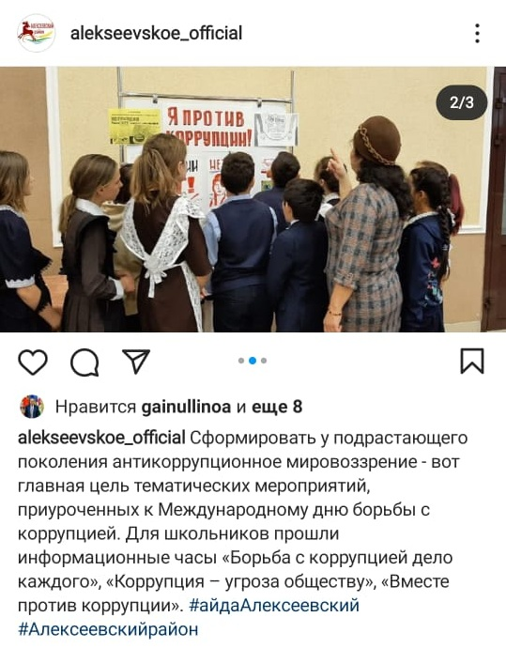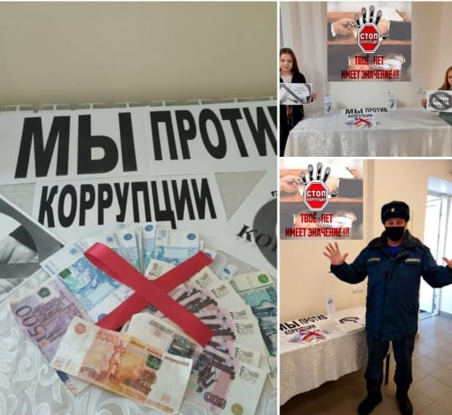

Информационно-разъяснительная деятельность:

- оформление тематических выставок на темы: «STOP, коррупция!», «Коррупцию надо знать в лицо!», «По законам справедливости»,
- конкурсы и выставки плакатов учащихся «Это должен знать каждый», «Коррупции - нет!», «Вместе против коррупции»,
- конкурсы рисунков учащихся на тему «Коррупция глазами детей»;
- ознакомление родителей на родительских собраниях с вопросами антикоррупционного воспитания «Нравственность как основа успешного образовательного процесса»; «Права ребёнка - обязанности родителей», «Правовое воспитание», «Права несовершеннолетних. Уголовная ответственность» и др.
- информирование родителей, учащихся о способах подачи сообщений по коррупционным нарушениям («телефоны доверия», «ящик гласности»);
- размещение на сайте образовательных организаций правовых актов антикоррупционного содержания, материалов по противодействию коррупции, ссылок на нормативные документы, определяющие антикоррупционную политику государства, а также документы, регламентирующие деятельность школы в данном направлении.

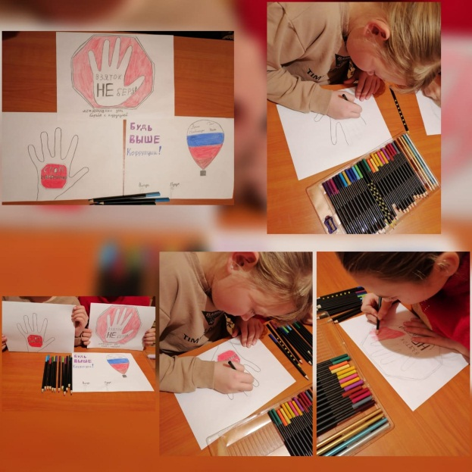

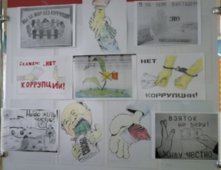

Организационно-методическая деятельность:

В школах среди 1 - 11 классов проводились:
- классные часы «Скажем коррупции-нет» целью которых является прививать подрастающему поколению негативное отношение к коррупционным действиям, научить противостоять коррупции;
- игры, посвященные Дню борьбы с коррупцией;
- социологическое исследование среди учащихся и родителей для антикорупционного мониторинга;
- муниципальный этапы конкурсов «Надо жить честно»!, «Будущее моей страны- в моих руках», «Скажем коррупции-нет!»
В рамках программы реализации «Программы антикоррупционного просвещения в общеобразовательных организациях РТ» проводились мероприятия и обеспечение реализации методических рекомендаций по формированию и реализации системы антикоррупционного воспитания в общеобразовательных организациях»
- в школах установлены «ящики доверия», в которые можно положить листочки со своими пожеланиями, предложениями, жалобами, в т.ч. по вопросам коррупции.

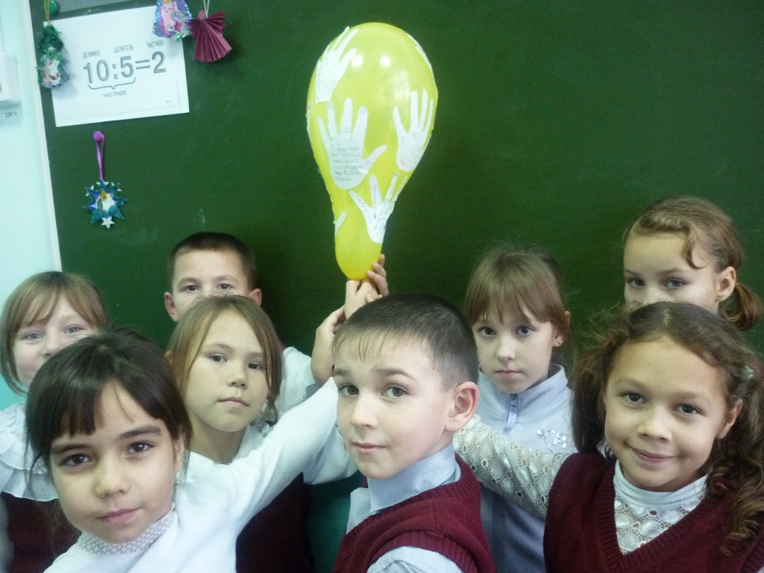

- беседы со старшеклассниками «Соблюдение требований законодательства во время проведения ЕГЭ и ОГЭ». В ходе бесед ребята обсуждали разные ситуации, поступки, поведения разных людей.
- просмотр фильмов, видеороликов, презентаций на антикоррупционную тему, обсуждение ситуаций, поступков, поведения разных людей.

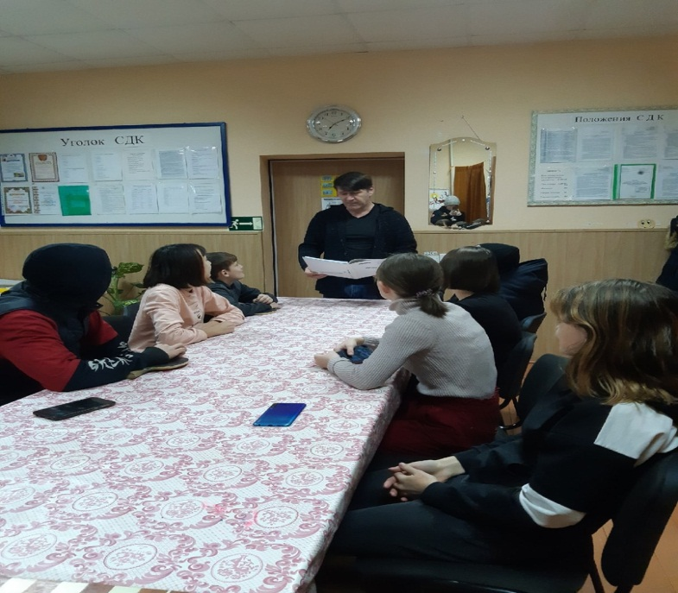

В школьных библиотеках района были организованы выставки книг

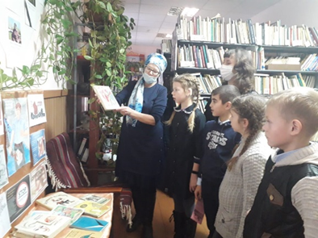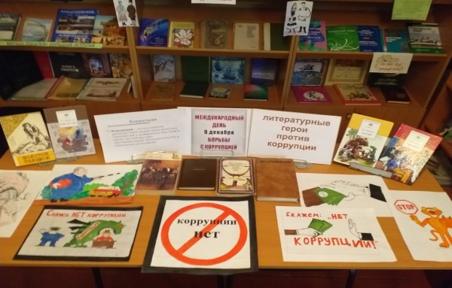

В предверии дня борьбы с коррупцией помощником Главы по вопросам противодействия коррупции совместно с молодежным центром и молодежным клубом «Импульс» была проведена интеллектуальная игра «Честный квиз» среди школьников сельских школ.

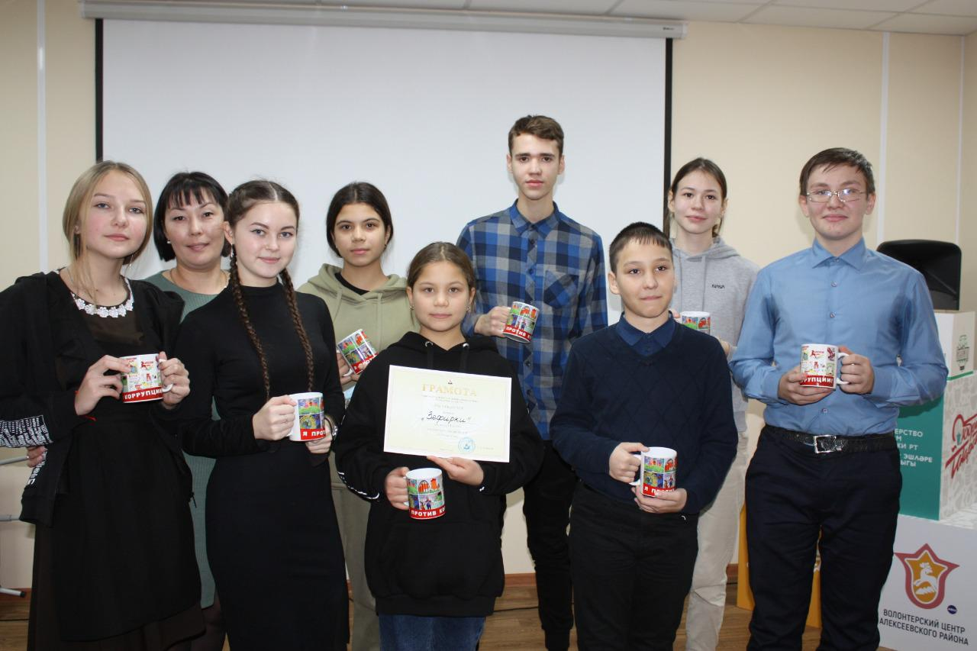

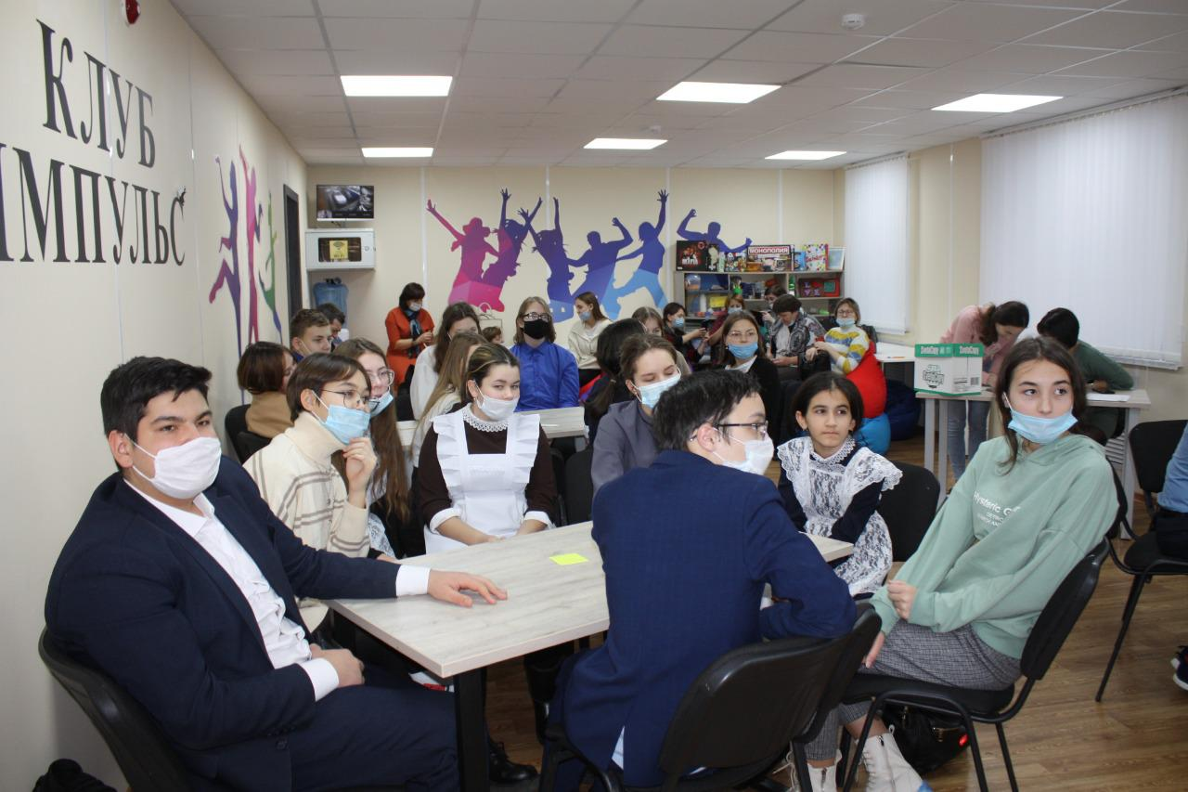

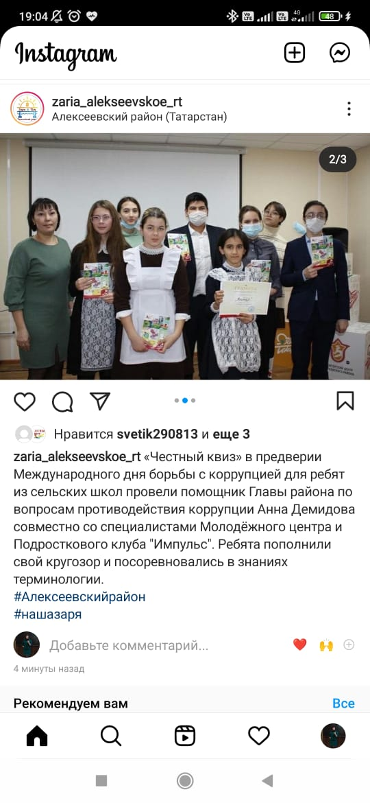
В ГАПОУ «Алексеевский аграрный колледж» проведены занятия на антикоррупционные темы в рамках дисциплин «Правовое обеспечение профессиональной деятельности», «История», «Обществознание»
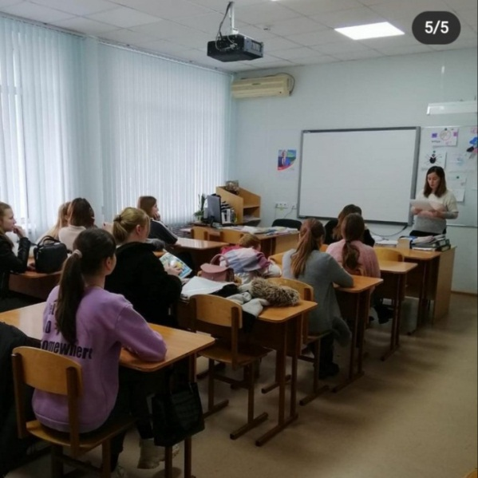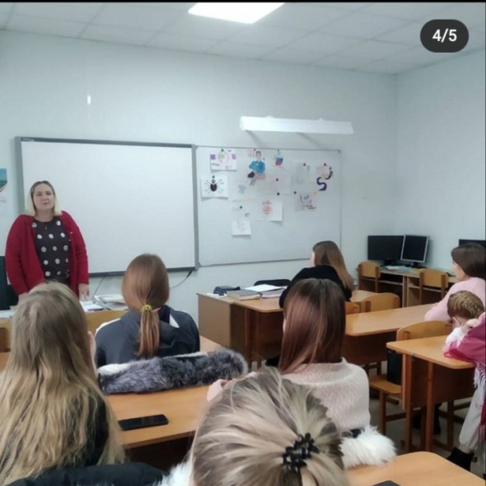
Также работниками МБУ «Районный дом культуры Алексеевского муниципального района Республики Татарстан» используют различные формы и методы работы антикоррупционной пропаганды среди учащихся, педагогов, родителей и жителей района и жителей сельского поселения. Они проводили конкурсы рисунков «Скажем коррупции - нет», выставки книг, круглый стол с детьми и подростками «Коррупции нет», информационный час «Жить по совести и чести», выпуск и распространение информационных листовок «Коррупции – НЕТ!».

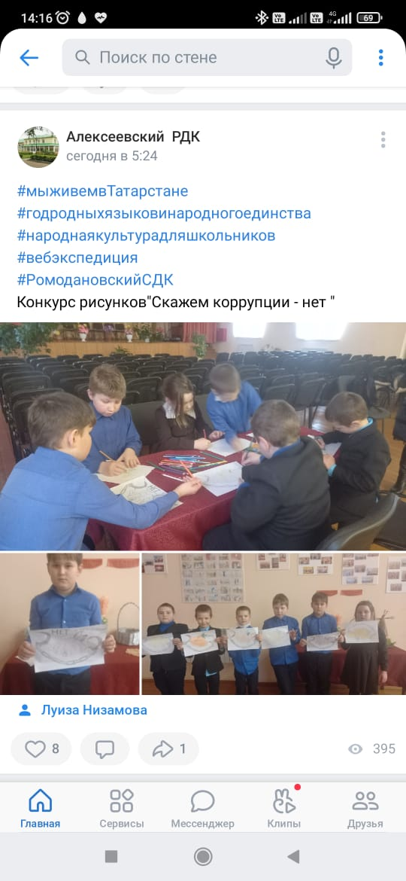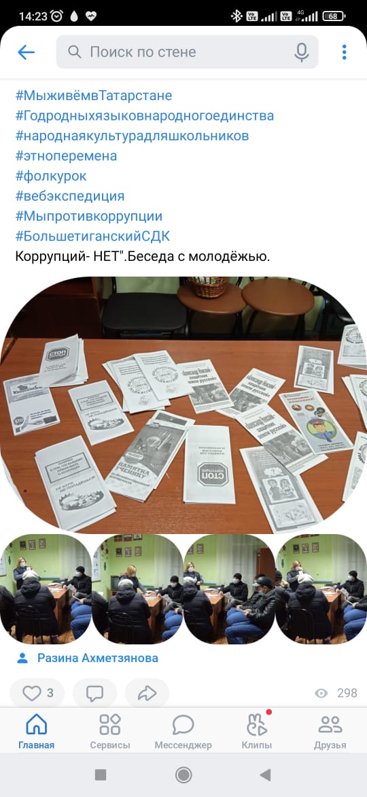

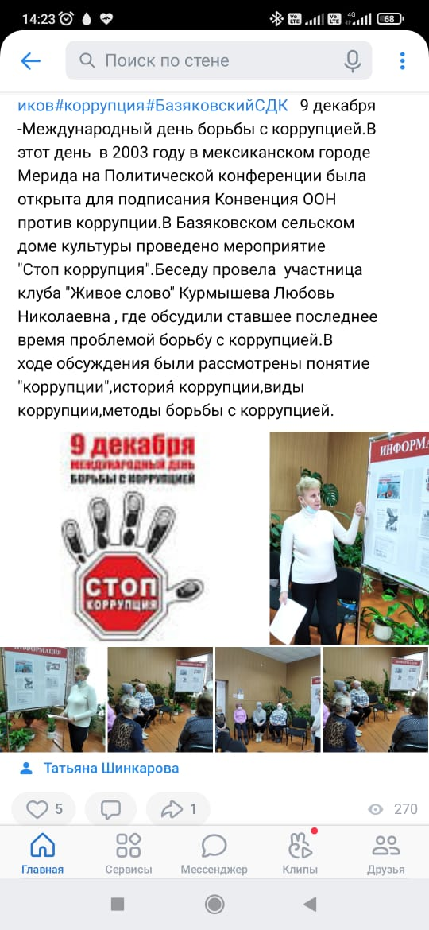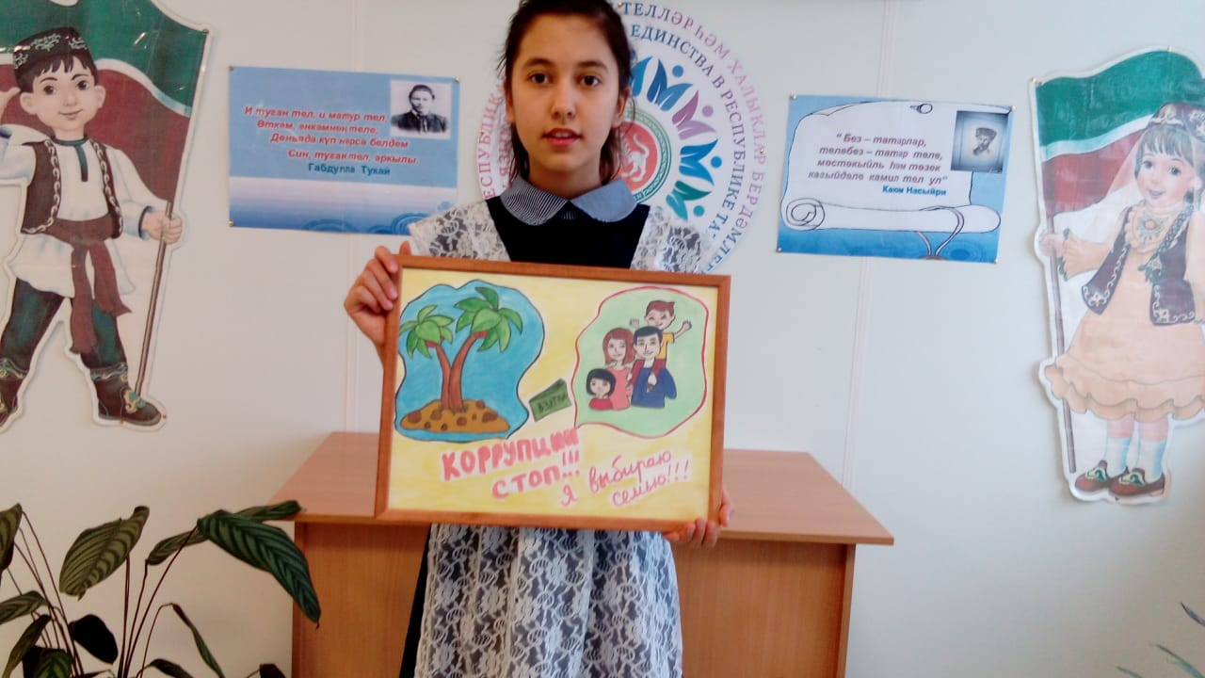

Юрист Совета и Исполнительного комитета ежедневно оказывает бесплатную юридическую помощь гражданам. Также совместно с местным отделением ТРО ВППП “Единая Россия” раз в квартал проводятся дни по оказанию бесплатной юридической помощи для населения района. Для проведения которых привлекаются сотрудники прокуратуры, коллегии адвокатов и нотариусы района.

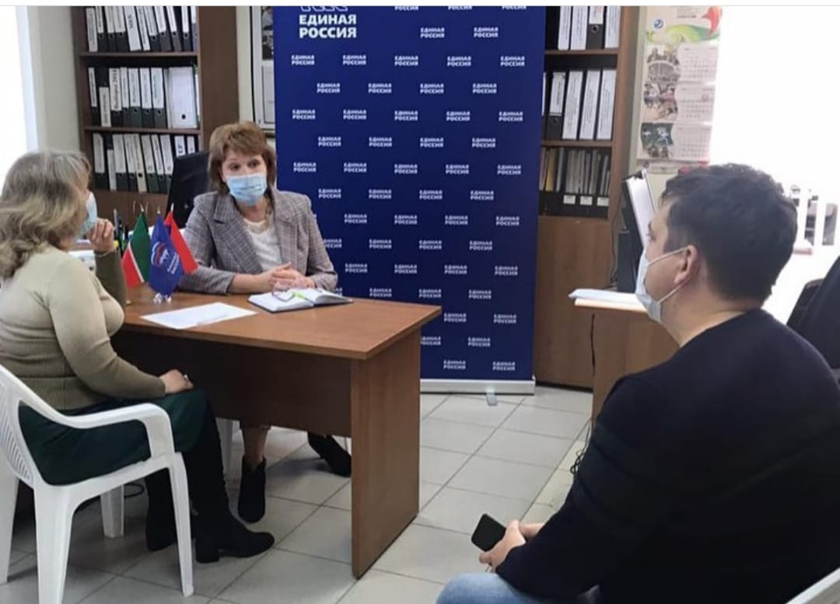

В помощь гражданам и юридическим лицам района, на официальном сайте района в разделе “Правовой раздел”, “Прокуратура информирует” размещены разъяснительные статьи, ответы на вопросы по наиболее актуальным государственным (муниципальным) функциям и услугам.

Е) Меры, принятые для обеспечения публичности в деятельности и информационной открытости органа:
- в целях информирования населения и общественного контроля за деятельностью органов местного самоуправления вопросы реализации антикоррупционной политики, факты коррупции периодически освещаются в районной газете «Заря». На всех заседаниях комиссии по координации работы по противодействию коррупции присутствуют представители СМИ, вся необходимая информация после заседания предоставляется для опубликования.
Для информирования населения на официальном сайте района в разделе «Противодействие коррупции» размещается вся информация о деятельности комиссии по координации работы в Алексеевском муниципальном районе.
Средства массовой информации являются эффективным инструментом и хорошей площадкой для осуществления антикоррупционной пропаганды. В 2021 году в районной газете «Заря» опубликовано 8 статей антикоррупционной тематики на русском и татарском языке, 25 статей в сети «Интернет» (Instagramm, Вконтакте).
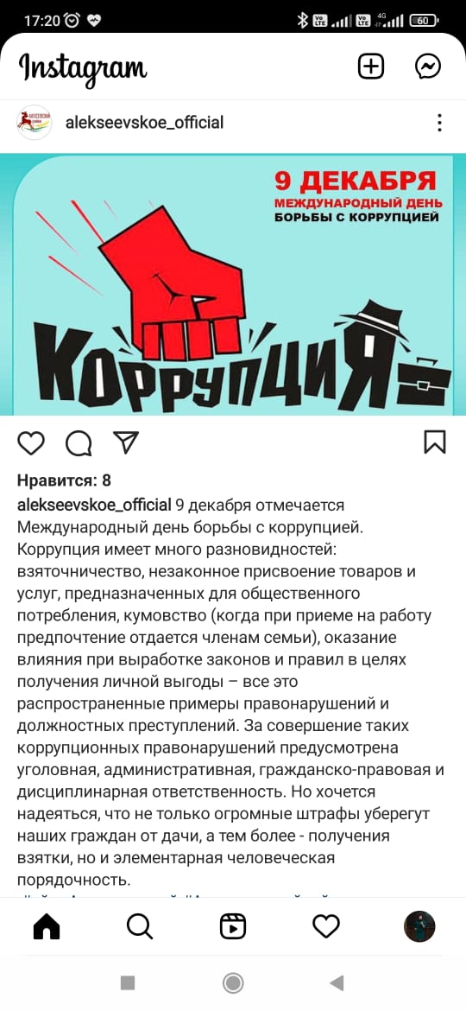

Также ежегодно организуются встречи и сходы граждан в каждом сельском поселении муниципального района по вопросам сбора и целей сбора средств самообложения граждан, на которых присутствуют закрепленный актив района, депутаты сельских поселений.
На данных встречах главы сельских поселений муниципального района отчитываются перед населением о своей деятельности за отчетный период, в том числе об эффективности потраченных средств, собранных по самообложению граждан, Глава района и представители служб района знакомят жителей с перспективами развития сельских территорий, действующими на сегодняшний день различными программами и грантами по поддержке населения сельской местности, участковые уполномоченные полиции ОМВД России по Алексеевскому району выступают перед населением с анализом выявленных в сельском поселении преступлениях и правонарушениях, ведут обсуждение на все поднятые темы и вопросы, поступившие от граждан по вопросам жизне-деятельности данного сельского поселения.

Ж) В реализации антикоррупционной политики задействованы следующие общественные организации: Совет ветеранов Алексеевского муниципального района, генеральный директор ООО «Трио», директор филиала ОАО «Татмедиа» - главный редактор газеты Алексеевского района «Заря», Общественный Совет Алексеевского муниципального района, руководитель КФХ «Гумеров И.Н.», преподаватель специальных дисциплин ГАОУ СПО «Алексеевский аграрный колледж», кандидат сельскохозяйственных наук Истомин А.А., Председатель общественной организации инвалидов Афганистана Алексеевского района.

3) Работа кадровой службы (ответственных за профилактику коррупционных и иных правонарушений)

Распоряжением главы Алексеевского муниципального района от 13.01.2017 года № 6-р «О назначении должностного лица ответственного за работу по профилактике коррупционных и иных правонарушений» (ответственный за кадровое делопроизводство) с возложением функций, предусмотренных Указом Президента Республики Татарстан от 01.11.2010 г. № УП-711.
За 2021 год проведен анализ достоверности и полноты сведений о доходах, расходах, об имуществе и обязательствах имущественного характера служащих, своих супруги (супруга) и несовершеннолетних детей проведен в отношении 68 служащих.
По итогам анализа на основании распоряжения Главы Алексеевского муниципального района проведена проверка в отношении трех муниципальных служащих. По результатам проверки два должностных лица привлечены к дисциплинарной ответственности.
Проведена работа по внесению сведений о доходах, расходах, об имуществе и обязательствах имущественного характера (далее- сведения) вновь избранных депутатов сельских поселений и в соответствии с законодательством обязаны были предоставить в течение четырех месяцев со дня их избрания в срок до 13.01.2022 г. сведения на бумажном носителе по форме «Справки БК» все сведения внесены в кадровую систему 100% , проведен анализ.
Сведения о доходах, о расходах, об имуществе и обязательствах имущественного характера муниципальных служащих, лиц, замещающих муниципальные должности, руководителей муниципальных учреждений согласно законодательству, размещены в установленный срок на официальном сайте Алексеевского муниципального района в разделе «Противодействие коррупции» по итогам завершения декларационной кампании.
При поступлении на муниципальную службу также проводится беседа для ознакомления по вопросам муниципальной службы, соблюдению муниципальным служащим требований к служебному поведению, предотвращению конфликта интересов, коррупционных правонарушений. Выдается печатный материал основных законов, памятка по вопросам противодействия коррупции для изучения и применения в работе.
Кадровой службой проводились обучающие семинары, касающиеся заполнения сведений о доходах, расходах, об имуществе и обязательствах имущественного характера и об изменениях в законодательстве о противодействии коррупции с муниципальными служащими где приняли участие 68 человек, с руководителями подведомственных учреждений и с руководителями образовательных и дошкольных учреждений – 39 человек.
Также оказана консультационная и методическая помощь лицам, замещающим муниципальные должности, в том числе депутатам.
С гражданами, впервые поступающими на муниципальную службу, проводятся беседы, в ходе которых разъясняются основные обязанности, ограничения, требования к служебному поведению, налагаемые на служащего в целях противодействии коррупции.
До сведения муниципальных служащих доведен порядок уведомления работодателя о фактах обращения в целях склонения служащего к совершению коррупционных правонарушений, а также информация о своевременном уведомлении своего работодателя о возникновении личной заинтересованности при исполнении должностных обязанностей, которая приводит или может привести к конфликту интересов.
На расширенных совещаниях муниципальным служащим, руководителям организаций и учреждений систематически напоминается о порядке сообщения лицами, замещающими муниципальные должности, и муниципальными служащими Алексеевского муниципального района Республики Татарстан о получении подарка в связи с их должностным положением или исполнением ими служебных (должностных) обязанностей, сдачи и оценки подарка, реализации (выкупа) и зачисления средств, вырученных от его реализации.
В целях выявления возможного конфликта интересов проведена работа по актуализации сведений у 69 муниципальных служащих, содержащихся в анкетах, представляемых при назначении на указанные должности и поступлении на такую службу, об их родственниках и свойственниках (супругах своих братьев и сестер и о братьях и сестрах своих супругов). По результатам проведенного анализа сведений, содержащихся в анкетах, признаков возможного конфликта интересов не выявлено.
Проведен анализ соблюдения муниципальными служащими установленных законодательством запретов, ограничений и обязанностей в сфере противодействия коррупции, в т.ч. запрета на занятие предпринимательской деятельностью и вхождения в состав органов управления коммерческих структур. Анализ проведен в отношении муниципальных служащих путем доступа к базе данных ФНС России, содержащих сведения ЕГРИП и ЕГРЮЛ. Таким образом, с помощью данного сервиса проверяется соблюдение муниципальными служащими запретов, в части участия их в органе управления коммерческой организации.
При приеме на муниципальную службу помощником проводится разъяснительная работа с каждым претендентом о порядке уведомления представителя нанимателя об обращениях в целях склонения их к совершению коррупционных правонарушений.
За 2021 год уведомлений о фактах обращения в целях склонения муниципального служащего к совершению коррупционных правонарушений не поступало.
В целях ведения кадрового делопроизводства в электронном виде в отчетном году кадровая служба осуществляла свою деятельность в ранее установленной программе 1С-кадры.
Ежегодно на заседании комиссии по координации работы по противодействию коррупции в Алексеевском муниципальном районе заслушивается информация о деятельности комиссии по соблюдению требований к служебному поведению муниципальных служащих, должностному поведению лиц, замещающих муниципальные должности, и урегулированию конфликта интересов в Алексеевском муниципальном районе.
За 2021 год проведено 26 заседаний Комиссии по соблюдению требований к служебному поведению муниципальных служащих, должностному поведению лиц, замещающих муниципальные должности, и урегулированию конфликта интересов в Алексеевском муниципальном районе, на которых рассмотрены материалы в отношении 32 муниципальных служащих, а также в отношении руководителей подведомственных учреждений.
Вопросы, рассматриваемые на заседаниях комиссии, размещаются на официальном сайте Алексеевского муниципального района Республики Татарстан в сети Интернет.
В соответствии с требованиями законодательства, муниципальные служащие 1 раз в 3 года проходят обучение на курсах повышения квалификации. В программы курсов включены вопросы на антикоррупционную тематику. За отчетный период курсы повышения квалификации прошли 21 муниципальный служащий. Кроме того, проверки на знание антикоррупционного законодательства осуществляются в рамках проведения аттестации муниципальных служащих.
Также по поручению Главы был проведен анализ подведомственных учреждений, а именно МБУ “Спортивная школа” Алексеевского муниципального района Республики Татарстан на совмещение занимаемых должностей в учреждениях, а также своевременность проведения тренировок согласно утвержденного расписания. По итогам проведенного анализа были приняты соответствующие решения.
Помощником Главы по противодействию коррупции постоянно ведется работа по осуществлению контроля по соблюдению антикоррупционного законодательства муниципальными служащими в органах местного самоуправления и должностными лицами бюджетных организаций и учреждений.
Разъяснения в области недопущения муниципальными служащими поведения, которое может восприниматься как обещание или предложение дачи взятки, либо как согласие принять взятку, или как просьба о даче взятки, проводятся при поступлении гражданина на должность муниципальной службы, куда назначается муниципальный служащий.

4) Реализация иных мер, предусмотренных законодательством о противодействии коррупции

Меры, принятые в целях повышения эффективности реализации антикоррупционной политики, совершенствования организационных механизмов противодействия коррупции.
Проводится целенаправленная работа по доведению до исполнителей решений и поручений вышестоящих организаций по антикоррупционной направленности, а также осуществление контроля документов, имеющих контрольные сроки исполнения:
Рекомендации по совершенствованию работы в сфере противодействия коррупции в регионах округа от 18.08.2021 № 02-7970 «Об итогах антикоррупционной работы в ПФО» приняты к выполнению.
Обзор, подготовленный Управлением Президента Республики Татарстан по вопросам антикоррупционной политики по итогам анализа представленных органами государственной власти и органами местного самоуправления в Республике Татарстан отчетов о реализации мероприятий по противодействию коррупции за первое полугодие 2021 года от 02.09.2021 № 02-8444 «О направлении обзора», а также обзор, подготовленный Управлением Президента Республики Татарстан по вопросам антикоррупционной политики по итогам анализа представленных органами государственной власти и органами местного самоуправления в Республике Татарстан отчетов о реализации мероприятий по противодействию коррупции за 9 месяцев 2021 года изучен должностными лицами, ответственными за профилактику коррупционных и иных правонарушений, сотрудниками кадровых и юридических служб органов местного самоуправления района, членами комиссий по соблюдению требований к служебному поведению и урегулированию конфликта интересов. Проведен анализ достоверности и полноты сведений о доходах, расходах, об имуществе и обязательствах имущественного характера служащих, своих супруги (супруга) и несовершеннолетних детей.
По итогам анализа на основании распоряжения Главы Алексеевского муниципального района проведена проверка в отношении трех муниципальных служащих. По результатам проверки два должностных лица привлечены к дисциплинарной ответственности.
Утвержден план мероприятий по освещению филиалом ОАО «Татмедиа», направленной на антикоррупционную пропаганду и правовое просвещение граждан по вопросам противодействия коррупции.
В соответствии с требованиями законодательства муниципальные служащие не реже 1 раза в 3 года проходят курсы повышения квалификации. В программы повышения квалификации включены в том числе вопросы на антикоррупционную тематику. Ответственный за профилактику коррупционных и иных правонарушений прошел обучение в августе 2020 года по теме: «Основы антикоррупционных стандартов».
Во исполнение поручений руководителя Аппарата Президента Республики Татарстан Сафарова А.А. от 11.11.2021 № 02-10763 «О проведении антикоррупционных мероприятий» в рамках мероприятий, приуроченных к Международному дню борьбы с коррупцией проведены цикл информационно-просветительских мероприятий, направленных на разъяснение негативного воздействия коррупции и формирование антикоррупционного мировоззрения.

5) Анализ работы с обращениями граждан, юридических лиц, содержащими сведения о коррупционной деятельности должностных лиц.
А) Количество и краткое содержание обращений граждан, юридических лиц, содержащих сведения о коррупционной деятельности должностных (в том числе анонимных), с указанием принятых мер, и т.д.

За отчетный период поступили следующие обращения коррупционного характера:
- Обращение Фомина О.Ю. о трудоустройстве Р.Б. Сулейманова, ранее занимавшего должность муниципального служащего без разрешения соответствующей Комиссии, а также о не выполнении Демидовой А.Д. контроля по трудоустройству уволенных муниципальных служащих. По результатам изучения должностного регламента лица, ответственного за работу по профилактике коррупционных и иных правонарушений, установлено, что контроль за трудоустройством бывших муниципальных служащих не входит в должностные обязанности А.Д. Демидовой. При этом ответственный за работу по профилактике коррупционных и иных правонарушений осуществляет проверки соблюдения гражданами, замещавшими должности муниципальной службы, ограничений при заключении ими после увольнения с муниципальной службы трудового договора и (или) гражданско-правового договора в случаях, предусмотренных федеральными законами. В рассматриваемом случае не было уведомления для проведения проверки.
Так же в рамках исполнения должностных обязанностей ответственным за работу по профилактике коррупционных и иных правонарушений при увольнении муниципальных служащих под роспись вручается Уведомление о том, что в соответствии со статьей 12 Федерального закона российской Федерации от 25 декабря 2008 года №273-ФЗ «О противодействии коррупции» муниципальный служащий имеете право в течение двух лет после увольнения с муниципальной службы замещать должности в коммерческих и некоммерческих организациях только с согласия комиссии по соблюдению требований к служебному поведению муниципальных служащих и урегулированию конфликта интересов, если отдельные функции муниципального управления данными организациями входили в должностные обязанности на муниципальной службе. Работодатель, принявший бывшего муниципального служащего без уведомления Комиссии, привлечен к дисциплинарному взысканию.
- Обращение Фомина О.Ю. о несвоевременном размещении протоколов заседаний Комиссии по соблюдению требований к служебному поведению муниципальных служащих, должностному поведению лиц, замещающих муниципальные должности, и урегулированию конфликта интересов в Алексеевском муниципальном районе на сайте Алексеевского муниципального района Республики Татарстан.
Положение Комиссии по соблюдению требований к служебному поведению муниципальных служащих, должностному поведению лиц, замещающих муниципальные должности, и урегулированию конфликта интересов в Алексеевском муниципальном районе утвержденное решением районного Совета Алексеевского муниципального района Республики Татарстан от 22.06.2018 № 176 не содержит требований о размещении протоколов заседаний Комиссии на сайте Алексеевского муниципального района Республики Татарстан. Соответственно и сроки размещения протоколов Комиссии отсутствуют. В соответствии с планом работы Комиссии, размещение информации о деятельности комиссии (положение и состав комиссии, порядок ее работы, выписки из протокола и т.д.) осуществляется на регулярной основе.
3. Одно обращение Фомина О.Ю. о том, что Демидова А.Д. занимает должность помощника по вопросам противодействия коррупции и выполняет работу отдела кадров.
19.02.2021 года Главой Алексеевского муниципального района Республики Татарстан было направлено письмо Руководителю Аппарата Президента Республики Татарстан А.А.Сафарову о выделении штатной единицы для ведения кадрового делопроизводства
В августе 2021 года было повторное обращение Фомина О.Ю. о том, что в действительно ли было обращение Главы Алексеевского муниципального района Республики Татарстан о выделении штатной единицы кадровой слыжбы.
На заседании рабочей группы 10.03.2021 было принято решение о выделении дополнительной ставки.

Онлайн викторина размещенная в сети Интернет

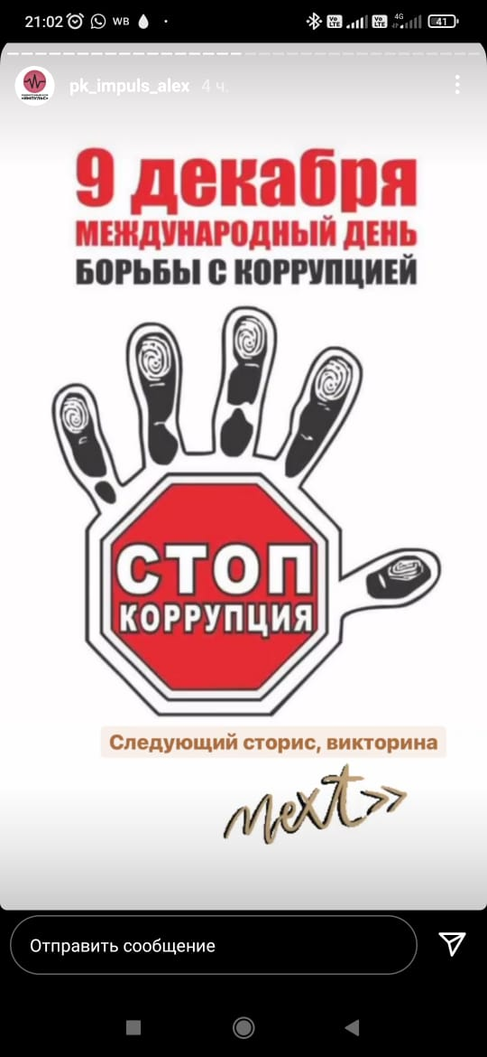

Выступление на совещании с руководителями подведомственных учреждений

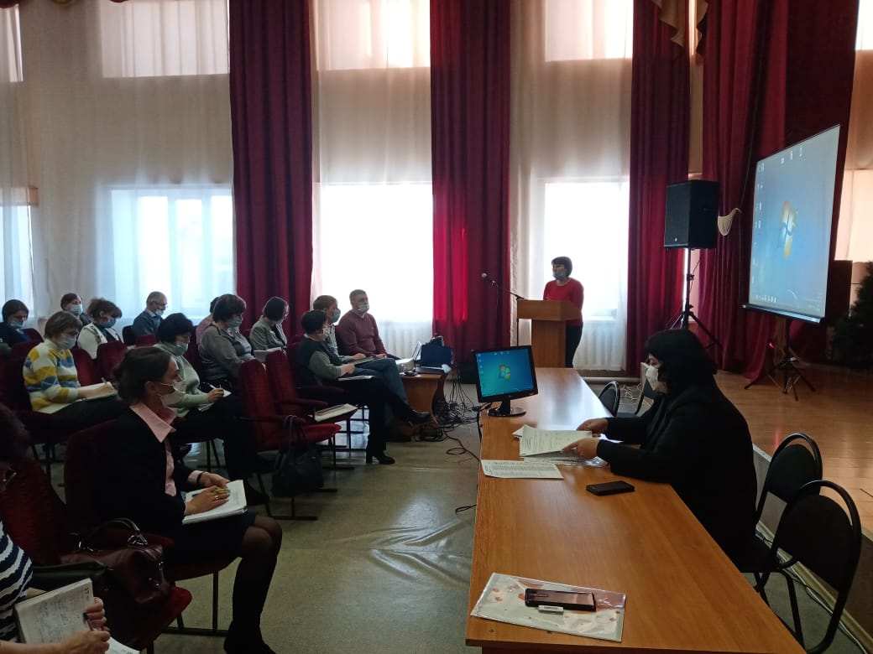

Раздача буклетов и памяток

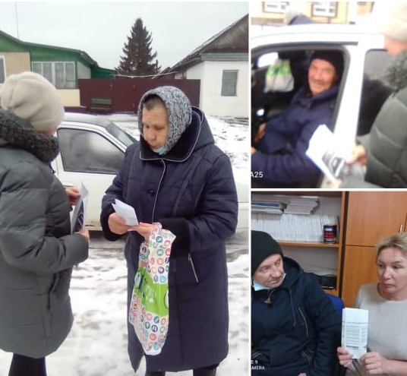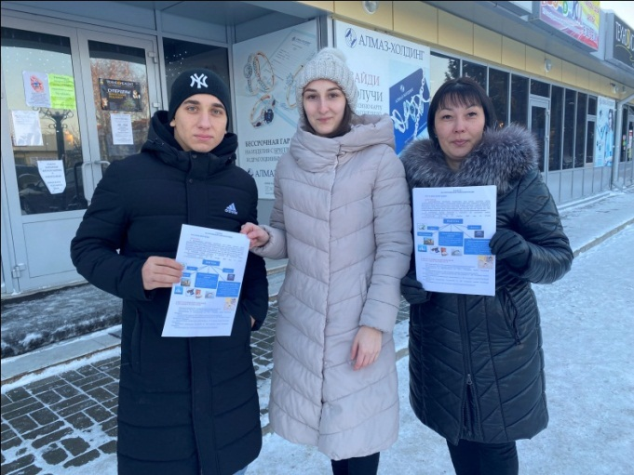

Книжно-иллюстративные выставки

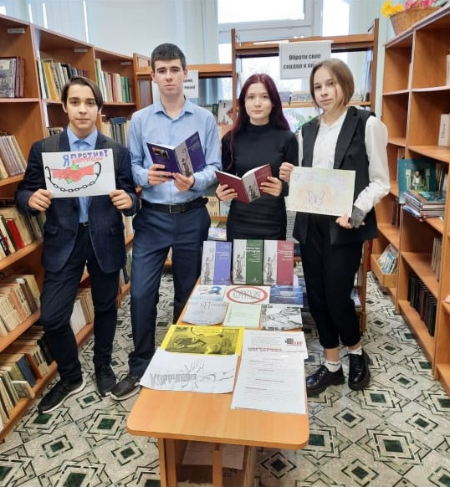

Выступление на совещании с главами и секретарями сельских поселений, депутатами районного Совета

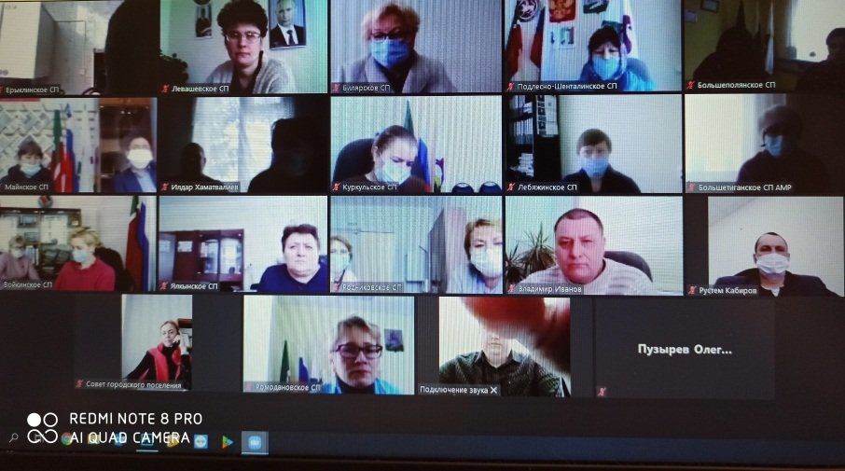

Заседание комиссии по координации работы по противодействию
Коррупции

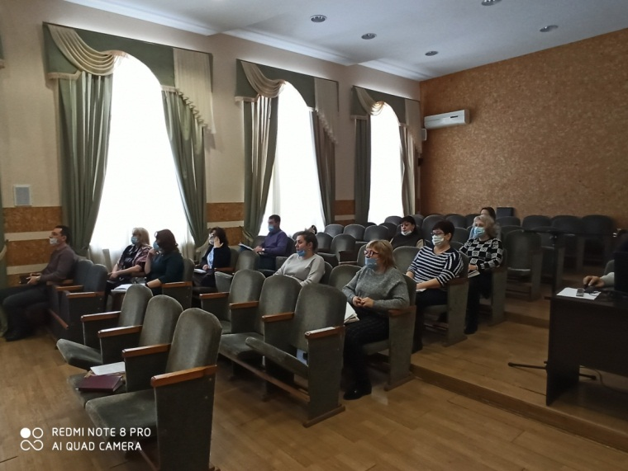

Памятка «Что такое коррупция?»

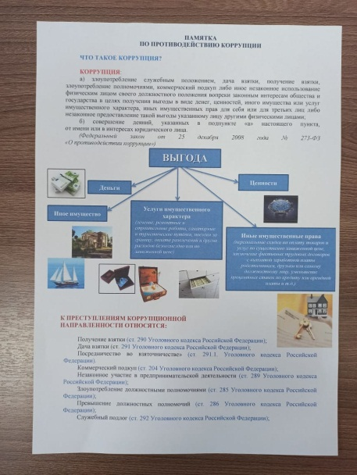

Театрализованная постановка «Коррупция в мире сказок»

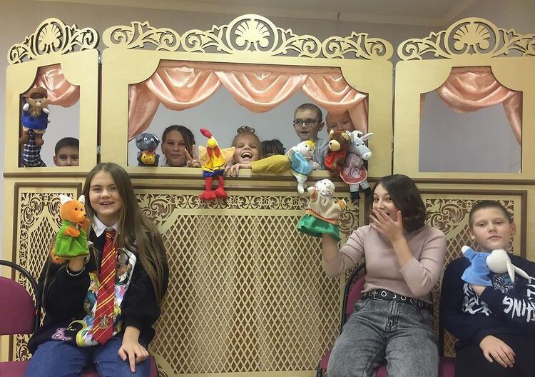

Информационный час «Скажем коррупции нет!»

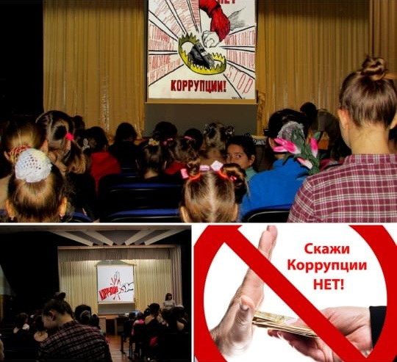
Оформление стенда

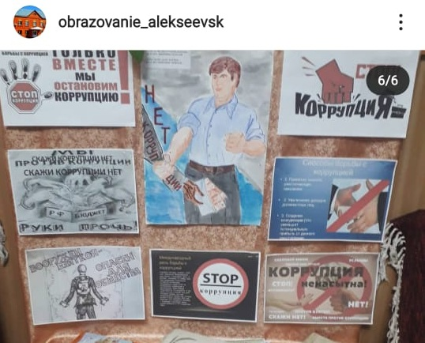

Публикации в Instagram

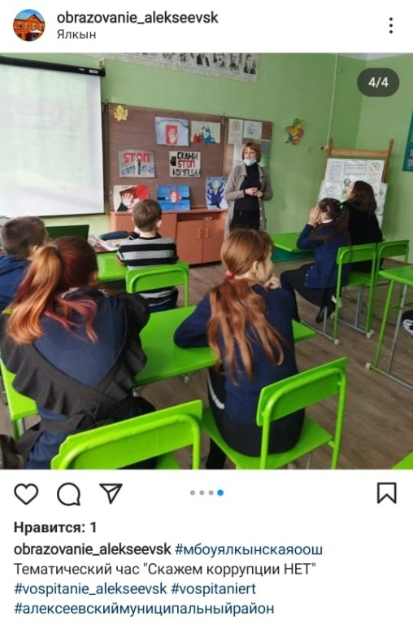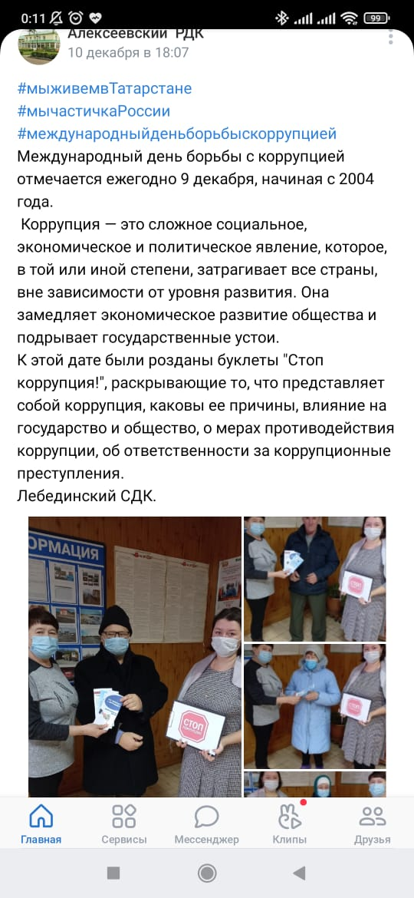

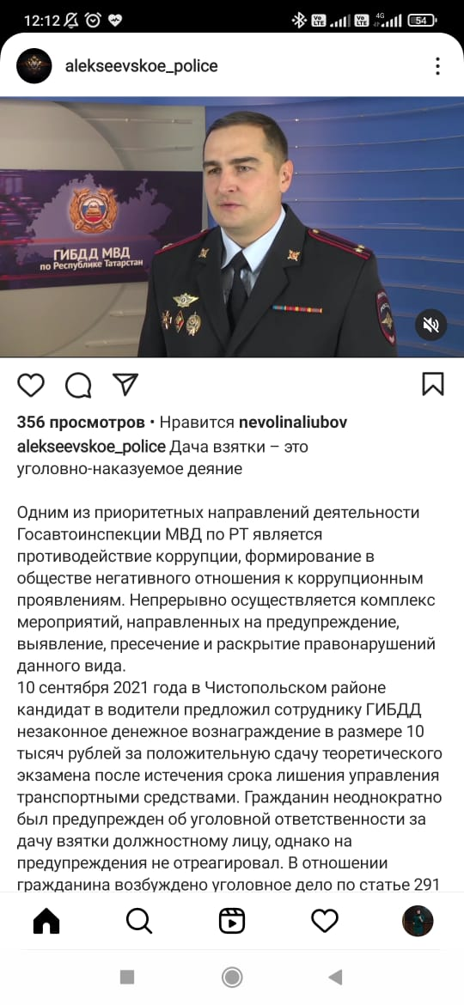

Раздаточный материал

